**Planificación del proyecto**

**Introducción**

En el presente documento se describe la planificación del proyecto como los tiempos que llevará el desarrollo del proyecto, estimación de costos, de tiempo, cantidad de personal requerido así como las funciones que realizará cada uno, los riesgos que puedan existir en el proyecto y la forma de prevenirlos o minimizar el daño de cada uno de estos.

También se incluye el análisis de viabilidad y factibilidad del proyecto donde de manera clara se especifica las razones por las cuales es factible el desarrollo de este.

**Objetivo del proyecto**

El objetivo es administrar y controlar los procesos dentro del establecimiento con nombre “Umai Otaku Deli”, a través de la gestión de costos, tiempo y los recursos que se utilizan, y también el optimizar las ofertas y promociones por medio de la gamificación de procesos, así también se plantea la realización de una página Web para el mismo establecimiento.

**3.2 Estimaciones de tiempo**

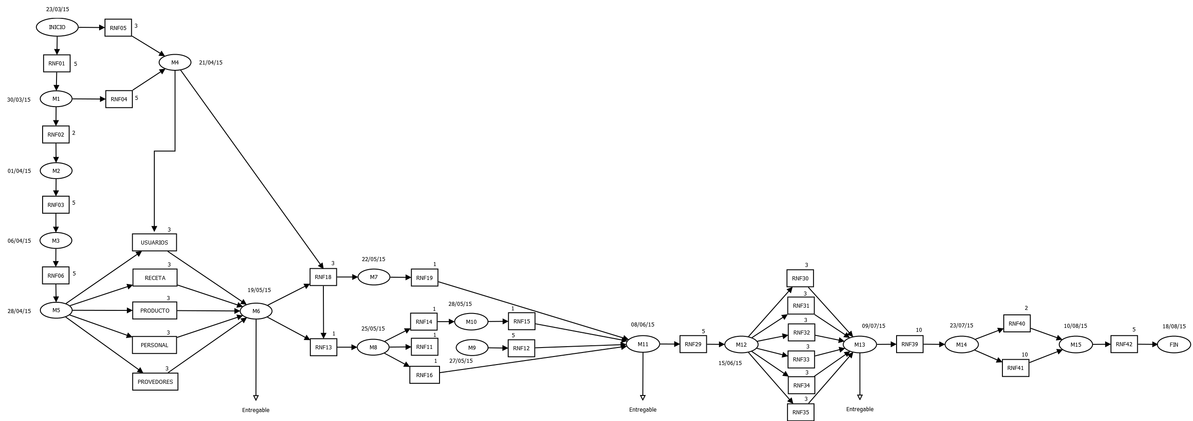

**3.3 Estimaciones de costos**

|  |  |  |  |  |  |  |  |  |  |
| --- | --- | --- | --- | --- | --- | --- | --- | --- | --- |
| **Actualmente** | | | | | | **Con software** | | | |
| **Actividades** | **Num. Actividades por día** | **Tiempo por act.** | **Tiempo total**  **Act. X día** | **Costo por día** | **Costo por mes** | **Tiempo por act.** | **Tiempo total**  **Act. X día** | **Costo por día** | **Costo por mes** |
| Asignación de permisos | - | - | - | - | - | 1 min. | 1min. | - | - |
| Imprimir ticket | 25 | 2min. | 50min. | $18 | $420 | 1min. | 25 min. | $9 | $210 |
| Controlar ventas | 25 | 5min. | 125min. | $44 | $1050 | 1min. | 25 min. | $9 | $210 |
| Descuento en venta. | 2 | 3min. | 6min. | $2 | $48 | 1min. | 2min. | $1 | $24 |
| Cancelación de venta | 10 | 1min. | 10min. | $4 | $84 | 1min. | 10min | $4 | $84 |
| Piso visible | 40 | 2min. | 80 min. | $28 | $672 | 1min. | 1min. | - | - |
| Control de inventario diario | 2 | 30min. | 60 min. | $21 | $504 | 10min | 20min. | $7 | $168 |
| Control de personal | 1 | 3min. | 3min. | $1 | $24 | 1min. | 1min | - | - |
| Manejo de menú | 1 | 3min | 3min. | $1 | $24 | 1min. | 1min. | - | - |
| Receta estándar | 1 | 60min. | 60min. | $21 | $504 | 1min | 10min. | $4 | $84 |
| Reportes e informes | 1 | 120min. | 120min. | $42 | $1008 | 2min | 2min | $1 | $24 |
| Control de proveedores | 1 | 3min. | 3min. | $1 | $24 | 1min | 1min | - | - |
| Encuestas personalizadas | 25 | 5min | 125min. | $44 | $1050 | 4min | 11min. | $4 | $48 |
| Costo total actualmente | | $5,412 | | | | Costo total con software | | | $852 |

Para calcular lo mencionado en la tabla anterior se considero que a cada empleado se le paga:

1 día = $125

1 hora. = $21

1min = $.35

**COSTOS**

* **Costos de equipo de hardware y software (Herramientas)**

|  |  |
| --- | --- |
|  | Costos |
| Computadora | $5000 |
| Monitor | $1500 |
| Impresora de tickets | $1000 |
| Caja registradora | $2000 |

* **Costos de desarrollo de software (viáticos)**

|  |  |
| --- | --- |
|  | Costos |
| Transporte | $50 |
| Comida | $50 |

* **Costos de instalación**

|  |  |
| --- | --- |
|  | Costos |
| Software | Incluido en el presupuesto total |

* **Costos de mantenimiento**

|  |  |
| --- | --- |
|  | Costos |
| Al mes | $1000 |

* **Costos fijos (consumo de energía, servidores)**

|  |  |
| --- | --- |
|  | Costos |
| Consumo de energía | $300 |
| Servidor | $100 |

* **Asesoría legal y financiera**

|  |  |
| --- | --- |
|  | Costos |
| Honorarios de abogado | $400 |
| Contrato del proyecto | $9000 |

**3.4 Estimación de personal requerido**

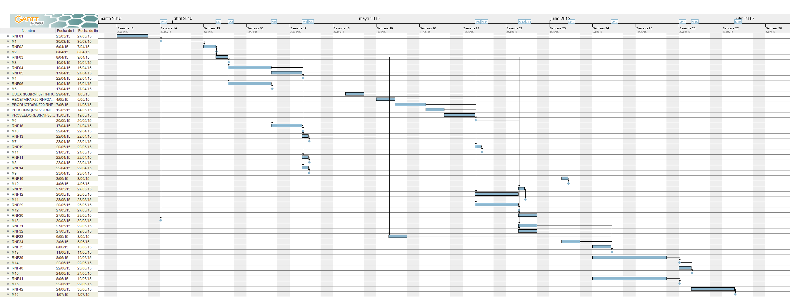

**3.5 Análisis de riesgos, tipos de riesgos, Identificación, Impacto y proyección del riesgo**

|  |  |  |  |  |  |  |
| --- | --- | --- | --- | --- | --- | --- |
| **Riesgo** | **Clasificación** | **Descripción** | **Probabilidad** | **Impacto** | **Estrategia de**  **prevención** | **Tipo de riesgo** |
| Desfase de  tiempo | Empresa, proyecto. | Exceder las fechas límite establecidas para la entrega de un hito. | 40% | Catastrófico | Prevención: Apegarse a los tiempos planeados.  Minimización: Utilizar tiempo extras del personal para cubrir los tiempos.  Contención: Reestructuración de los tiempo asignados a las tareas. | Organizacional |
| Grandes distancias | Empresa. | Cada integrante del equipo vive muy separado del otro | 30% | Serio | Prevención: Establecer los horarios de reunión en las horas que se encuentran todos en el tecnológico.  Minimización: Hacer uso de las herramientas que permitan trabajar colaborativamente por medio de internet.  Realizar reuniones por medio de video llamadas.  Contención: Establecer reuniones emergentes, para todo el personal involucrado en el proyecto. | Organizacional |
| No aceptación por parte del cliente | Proyecto. | El cliente no acepte partes del proyecto y se vuelva a una versión. | 10% | Catastrófico | Prevención: Ser muy atentos en las características que nos dio el cliente, estar en continua comunicación con el cliente, guardar registro de versiones.  Minimización: Realizar  reuniones periódicas para mostrar el uso del software.  Contención: Volver a una versión que haya sido aceptada por el cliente, y reestructurar los tiempos en las tareas. | Estimación |
| Nuevos requerimientos | Proyecto. | El cliente solicita añadir nuevos requerimientos a uno o más módulos modificando la base de datos | 20% | Serio | Prevención: Pensar en las mejoras que se le pudieran hacer al proyecto y tenerlas en cuenta.  Minimización: Analizar si es necesario en este momento o se puede realizar posteriormente. De ser necesaria se deben reestructurar los tiempos, costos.  Contención: Reestructuración de tiempos, actividades para terminar la fecha dictada, anexar el documento con la gestión de cambios. | Estimación |
| Falta de experiencia en herramientas de desarrollo | Empresa, proyecto, producto. | Que el personal necesita capacitación previa al desarrollo | 20% | Serio | Prevención: Hacer lo posible por usar herramientas que ya se conocen  Minimización: Agregar horas de estudio extras para entender lo necesario para hacer uso de ellas.  Contención: Pagar cursos, no tan costosos, considerando que el pago lo realizaremos nosotros. | Tecnología |
| Abandono de personal | Empresa, proyecto. | Que el personal salga de la empresa | 5% | Moderado | Prevención: Realizar un contrato sencillo donde se estipule que no pueden abandonar el proyecto hasta haberlo terminado, realizar documentación.  Minimización: Buscar un reemplazo que cumpla las características necesarias.  Contención: Reestructuración de las actividades asignadas. | Organizacional |
| Fallas en el equipo de desarrollo que se utiliza. | Empresa, proyecto. | Que el equipo con el que se esté trabajando deje de funcionar por alguna razón. | 10% | Moderado | Prevención: Mantenimiento preventivo a los equipos.  Minimización: Mantenimiento correctivo a los equipos.  Contención: Cambiar los equipos. | Estimación |
| Archivos corruptos. | Proyecto. | Los archivos del proyecto presentan errores incorregibles por fallos en el sistema. | 30% | Serio | Preventivo: Mantener el software que se utiliza actualizado.  Minimización: Realizar una copia de seguridad todos los días.  Contención: Restaurar los archivos. | Tecnología. |
| Comunicación limitada. | Proyecto, empresa. | El equipo de trabajo no tiene acceso a Internet, y por esta razón no existe comunicación con el equipo de trabajo. | 10% | Moderada | Preventivo: Establecer cuáles serán los diferentes medios de comunicación con el equipo de trabajo.  Minimización: Realizar mantenimiento a los equipos de telecomunicación.  Contención: Utilizar otro medio de comunicación. | Tecnología. |

**3.5.3 Evaluación del riesgo**

|  |  |  |  |
| --- | --- | --- | --- |
| **Nombre de riesgo** | **Tipo de riesgo** | **Categoría** | **Estado** |
| Desfase de tiempo | Organizacional | Empresa, proyecto |  |
| Grandes distancias | Organizacional | Empresa |  |
| No aceptación por parte del cliente | Estimación | Proyecto |  |
| Nuevos requerimientos | Estimación | Proyecto |  |
| Falta de experiencia en herramientas de desarrollo | Tecnología | Empresa, proyecto, producto |  |
| Abandono de personal | Organizacional | Empresa, proyecto |  |
| Fallas en el equipo de desarrollo que se utiliza | Estimación | Empresa, proyecto |  |
| Archivos corruptos | Tecnología | Proyecto |  |
| Comunicación limitada | Tecnología | Proyecto, empresa |  |

**3.6 Análisis de la viabilidad del proyecto**

* **Técnica**

El sistema a desarrollar estará basado en el lenguaje de programación “java” y soportado con una máquina virtual que puede ser ejecutada en cualquier sistema operativo las operaciones con datos serán contenidas por el sistema gestor de base de datos “MySql”, por lo tanto con los amplios conocimientos del equipo de trabajo y la empresa en general se determina que se cuenta con los requerimientos  necesarios para poder realizar el proyecto.

El equipo de trabajo estará conformado por personas calificadas para este tipo de proyecto los cual se anexa una breve información de los mismos:

Después de aplicar un examen básico a nuestro equipo de trabajo, se observó que la empresa cuenta con el conocimiento necesario para poder realizar el proyecto.

Actualmente el equipo está conformado por personas que cumplen los requisitos para realizar este proyecto, ya que se tienen conocimientos en:

* Diseño y estructura de base de datos.
* Conocimiento en SQL.
* Conocimientos de programación en Java.
* Conocimientos de HTML 5, CSS.

Por lo mencionado anteriormente existe factibilidad técnica para desarrollar el software Umai System.

* **Económica**

El software tiene completa viabilidad económica debido a que el presupuesto requerido no excede el costo que el cliente espera gastar para hacer uso del software

* **Operativa**

El cliente solicito a nuestra empresa el desarrollo de una aplicación que le ayudara a la administración de su negocio, Necesita que los procesos por software se adapten a los actuales, se pregunto a las personas que operan los procesos dentro del negocio para así adaptar la aplicación y reducir tiempos y optimizar los procesos. Se ha dado el seguimiento por parte del cliente desde el análisis de requerimientos y se ha pedido la opinión de los empleados para el diseño y codificación de la aplicación, Mostrando un gran interés en utilizar el software para la optimización de los procesos que lleva a cabo en el negocio.

Siendo un negocio que esta en su etapa inicial el contar con un software que ayude a la administración tanto para reducir costos como tiempos es una ventaja que se le ha comentado al cliente y por su parte expreso un agrado que hace que el software se desarrolle para adaptarse a los procesos que actualmente se realizan en el negocio.

* **Legal**

El desarrollo de la aplicación se encuentra dentro del marco legal mercantil en el estado de Jalisco, ya que el software que estamos utilizando esta bajo la licencia de software libre GNU/GPL2, así mismo para el desarrollo de Umai System contamos con la asesoría del abogado José Luis López Calvario experto en la materia de leyes de software, protección de la información y propiedad intelectual.

El código, módulos, procesos, gráficos y todo el material que sea desarrollado por Chillorios, pasara a ser parte de la empresa contratante (Umai Otaku Deli).